Musiikin kokeeseen tulevaa

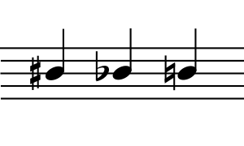

Ensimmäinen vasemmalla on ylennysmerkki.

Keskellä oleva on alennusmerkki.

Oikealla oleva on palautusmerkki.



